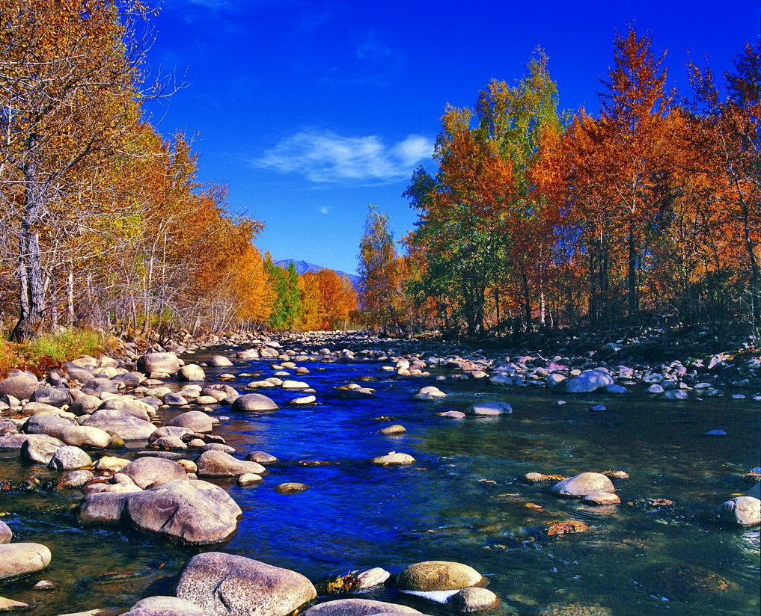

苏州老年大学文史系
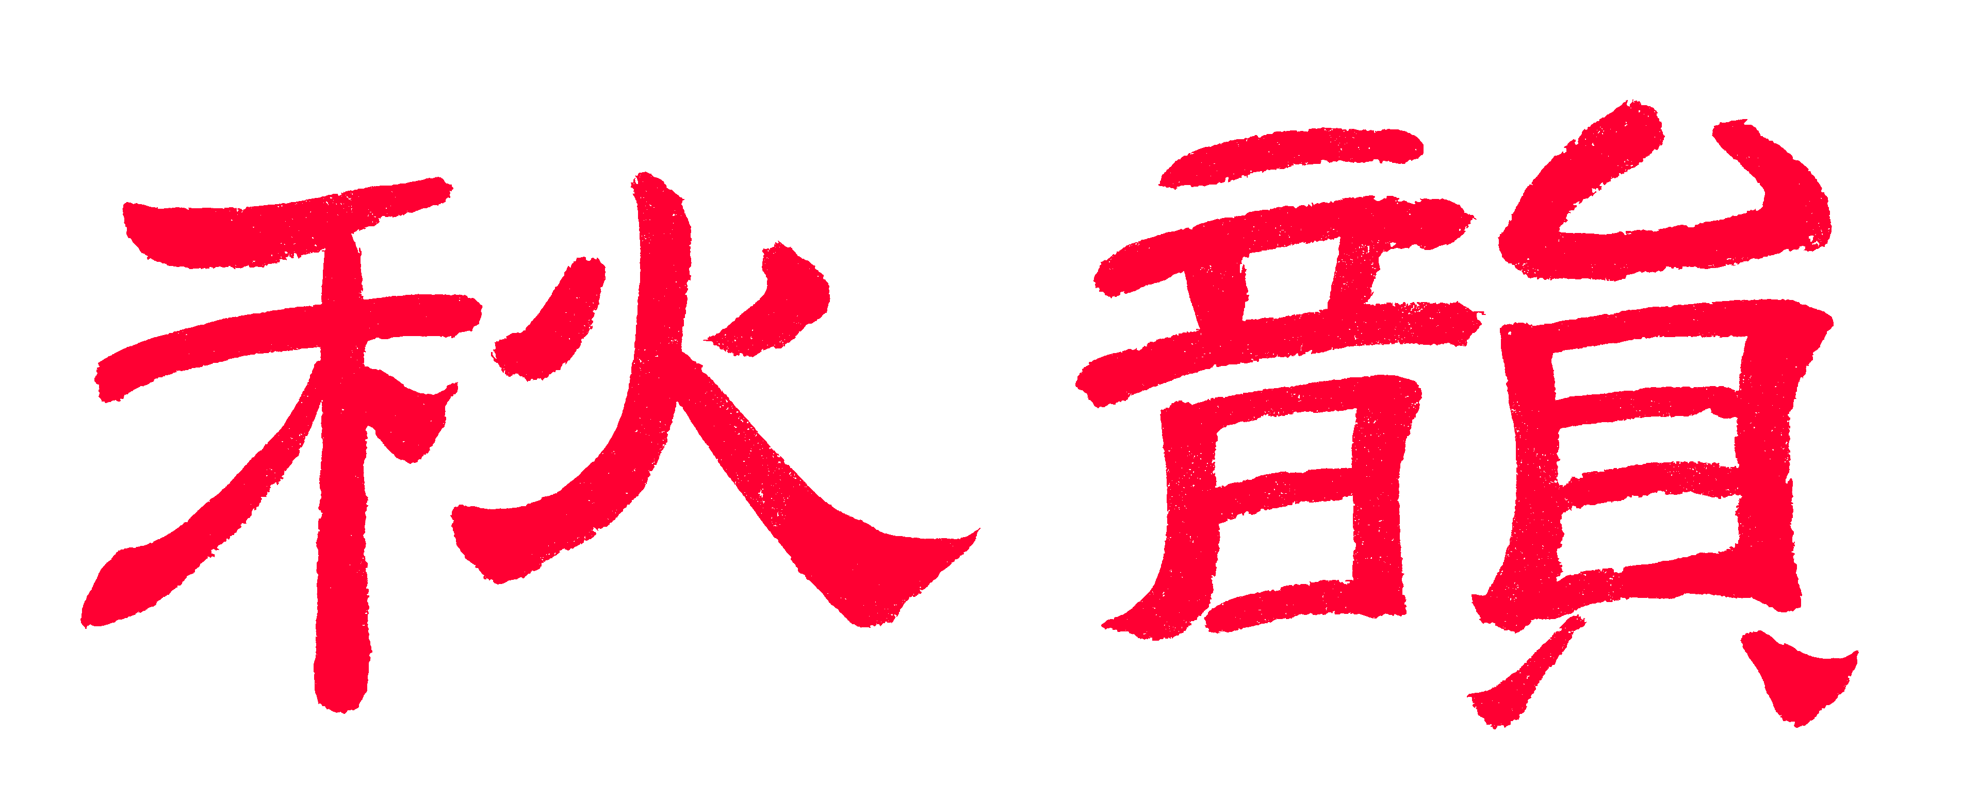电子版第78期
主办：散淡书房
顾问：邢 烈
本期责任编辑：章 苏
2020年4月3日
：

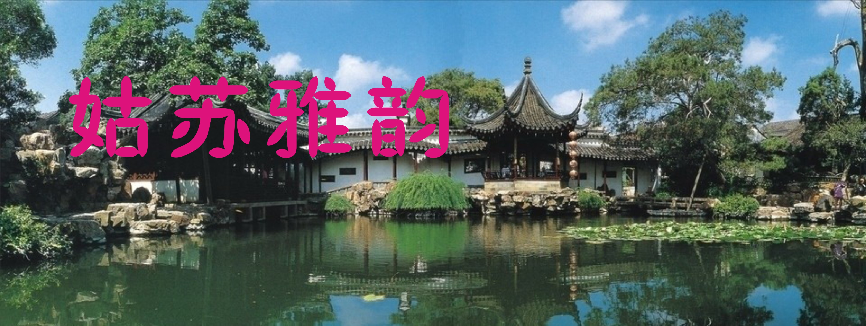

村北油菜花 张幼兰

一路香风拂笑颜，金波十里绣田妍，
轻摇漫舞花如海，妩媚明黄耳际潺。

木棉花 杨自振

拔地擎天气自华，如燃似火吐紅霞。
从来南粤春风早，引领神州第一花。

读树山梨花节 李全男
群峰环抱树山村，洁白仙葩甘露恩。
香满蜂争宾客到，魂销花海在梨园。

行香子·春兴 江幼青

三月春萌，碧草飞莺，望云天、一色澄清。杂花生树，阡陌连耕。醉古村幽，古桥韵，古人兴。 远山含黛，粉面瑶琼。初惊艳、再见心倾。迷离似影，烟水如屏。惹几多愁，几多思，几多情。

喜迁莺·春吟 刘世英

云霭霭，雾蒙蒙。三月醉春风。水光山色杏桃红，莺语屋檐东。 松竹茂，芳洲秀。十里踏青香袖。旷然舒逸兴情稠，诗景待长留。

风入松·早春游 侯国达

春风沐浴好心情，脚步也轻盈。寻花问柳林园里，遍芳径、爽气相迎。池碧欢摇云影，叶稀难掩歌莺。 繁英竞放色鲜明，神韵各纷呈。娇黄艳紫韶光乱，又欣遇、雨后新晴。沉醉千枝争媚，还迷几片香萦。

水调歌头·山塘又逢春 张桂生

日暖众山绿，雨润百花红。山塘七里长街，处处露春容。桥下清流萦绕，巷里吴歌吟唱，岸畔秀楼嵩。倒影似琼阁，靓丽若龙宫。 店面开，景点敞，客流丰。红男绿女，欢言僖语苑林中。昨夜新冠降服，今早瘟神灭净，百姓乐无穷。又赏名园美，续创万年隆。

郊外踏青抒怀 张桂生
地漫黄金连碧海，浪堆翠玉缀桑田。
蜂来蝶往花间舞，雁啸鸥鸣岛上翩。
郁郁溪清山竞秀，幽幽草绿水争妍。
诗中尽谱迎湖曲，疫后姑苏景更嫣。
注：黄金为油菜花。碧海指太湖。翠玉为湖中岛山。迎湖为望亭开发区。

寻春怡园遇故人 黄建萍
春风花语故人逢，新绿千寻笑也香。
飞燕共观樱树下，游鱼同数莲池旁。
清愁淡锁芳菲唱，草木焉知战疫忙？
相约狼烟消尽后，一杯浊酒一倾觞。

浪淘沙·西山赏梅 王龙生

烟雨锁天涯，雷落低洼。银丝梭杼织绫纱。梅子争春含笑醉，山岭迤斜。 风紧白帆邪，岛上渔家。西山雪海美如花，更那太湖翔水鸟，舞动流霞。

一枝春·梦里水乡——周庄 江幼青

春醒疏慵，听何方、古镇船娘清调。寒窗弄影、淡淡雾消香缭。双桥静卧，水波荡、画栏新棹。晨鸟啼、低亚帘招，石板窄街人悄。 云光渚堤烟缈。码头痕，昔日纵横商闹。尘嚣岁序，见惯富奢穷潦。雕楼若诉，闲歌曲缕声声袅。归去也、月夜花朝，梦中窈窕。

木兰花慢·老街清明图 孙 甦

步长街吉庆，沐疏雨，探春踪。看芳草青青，樱花蔟蔟，流水淙淙。烟浓，尽寻景去，又云桥几座架飞虹。沿岸依依柳绿，夹河灼灼桃红。 情融，暮景遥穹，人绰约，阁玲珑。望灯火阑珊，胥门逦倚，古韵华容。朦胧，胜仙幻境，叹芳菲盛世此相逢。吴越千年旧地，古城四月春风。

曲游春·寻胜石湖 孙 甦

十里长堤路，薄雾笼烟柳，金缕缠织。隐隐青峰，望远山映黛，曙霞穿隙。燕语层林隔。暖霭里、画舟渔笛。九洞桥、串月行春，妆点晓光晴色。 此刻。蓝穹净碧。觅吴越遗踪，秦楚碑勒。千载春秋，惧风云散去，剑戈烟幂。一水同寒食。正眼底、碧波澄寂。欲眺望、极顶楞伽，水天尽得。

画堂春·石湖春 刘廷友

粼粼波漾映斜晖，山光塔影尤奇。桃红柳绿散芳菲，沁尔心脾。 嫩草萋萋人爱，恰如锦被霞衣。为防冠毒客低迷，误却花期。

如梦令•桃岭 宇 元

岭上飞霞如焰，花雨蔽空林暗。残酒亦疏狂，醉里绿濡红染。情湛，情湛，吟罢此心谁鉴？

临江仙•早春 宇 元

寒锁蓬门原野静，溪梅独绽芳洲。枝头山雀诉凄愁。柳醒已否？何日翠烟浮。 策马东君过五岭，柔风乍暖千畴。雁声燕语识春秋，新雷未试，童子牧耕牛。

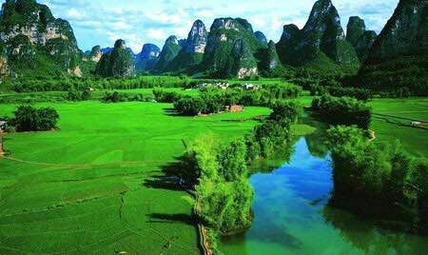

山河赞歌

桂枝香·徽州晚秋旧事感赋 江幼青

晴风暖日，望塔上深秋，红透阡陌。霭霭停云旦暮，古村烟色。一波迴绕斜阳里，影婆娑，柳稍含碧。马头墙矗， 青山屏障，世间仙谪。 石沟头、牌坊直立。叹商旅行踪，高堂空宅。花老偏怜枝瘦，漏更残泣。南飞雁送相思札，奈闺中书讯音寂。最难消遣，枕边私语，梦醒无迹。

卜算子·咏滁州醉翁亭 黄建萍

千古醉翁亭，苏字欧文耀。水色山光对翠屏，公事亭中了。 为政亦风流，把酒临风笑。九曲流觞逸趣浓，物阜民安好。

喝火令·三亚湾落日 （题甦醒的照片） 江幼青
夕照观流火，清波湿浴衣。晚风随处拂云低。沙渚水滩人闹，那得客思归。 静海寥天阔，乌金万道迷。半帆红靥伴鸥飞。醉也霞觞，笑也鬓齐晖，梦也浪淘今古，叠落一江诗。
喝火令·三亚湾落日（和江幼青吟长） 杨自振

滟滟金波烁，圆圆落日低。暮云疏淡赤霞栖。沧海接连天际，影幻客痴迷。 荡荡天风浩，层层雪浪齐。挂帆风驶喜探奇。醉也潮生，醉也彩霓披，醉也白头争少，诗趣未曾移。
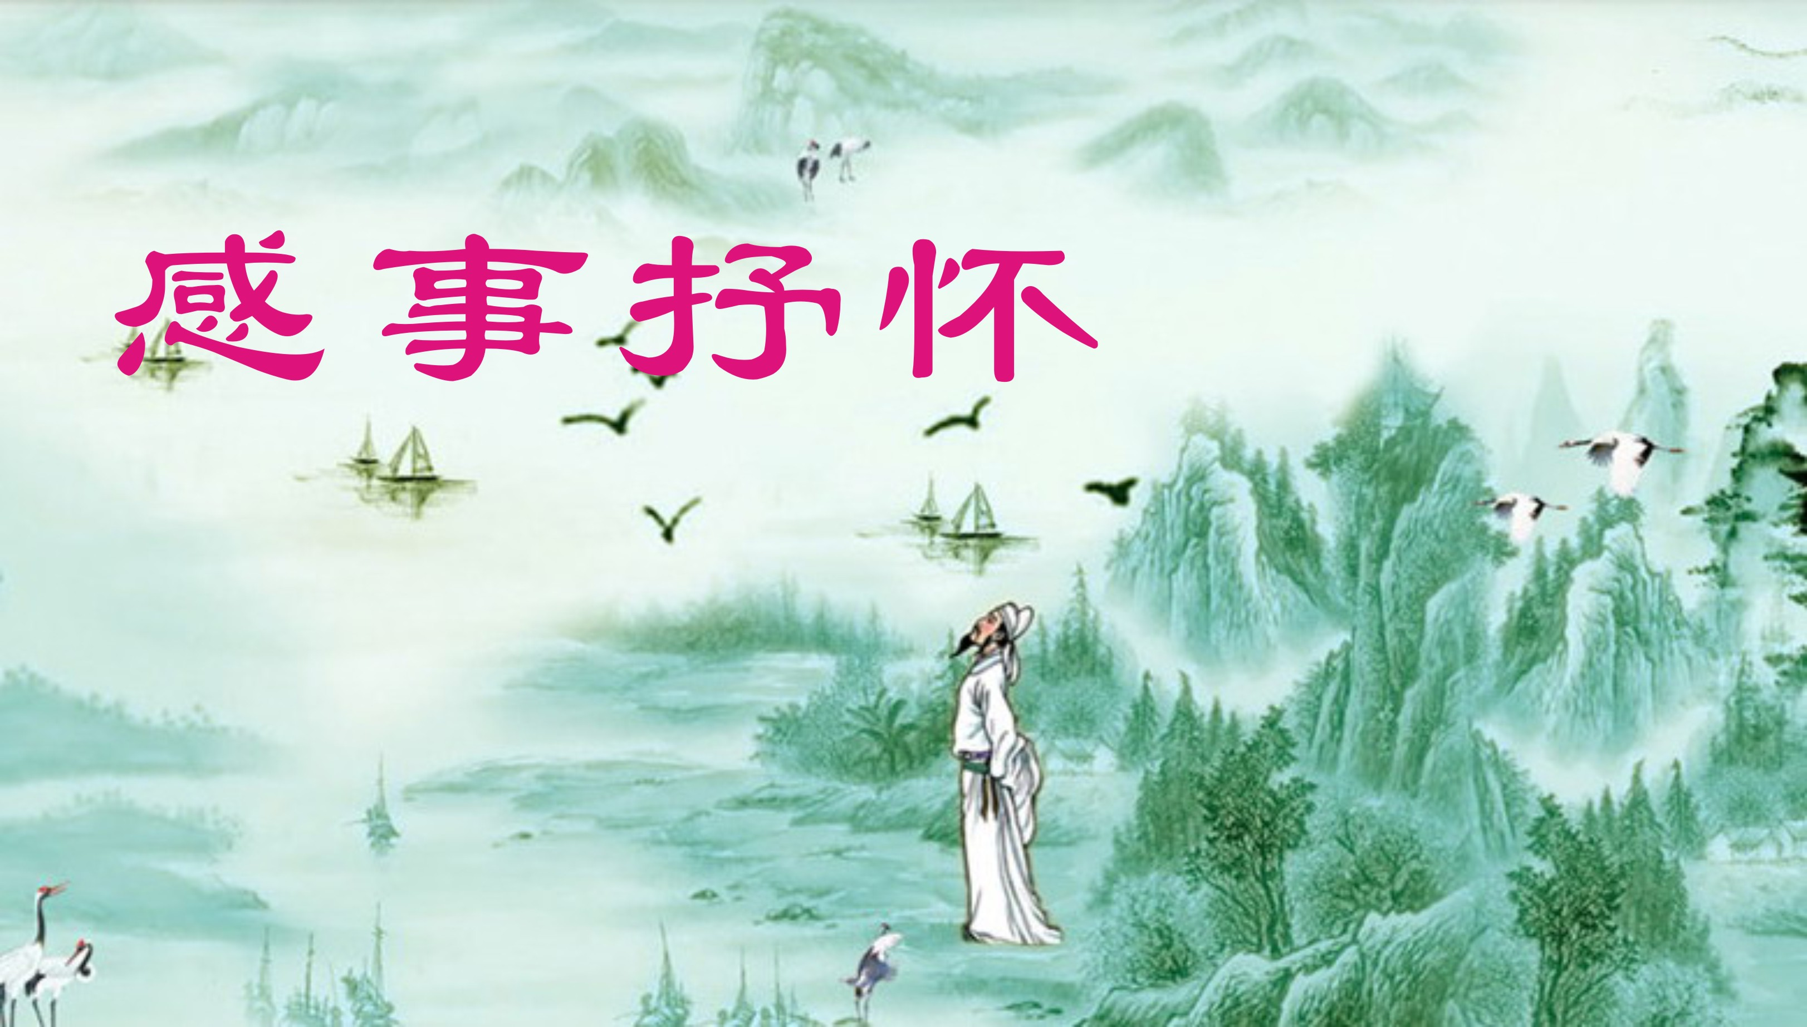

偷声木兰花·庚子春分 卞业林

江城浩劫如场梦，悲怆亿民同一恸。大爱无边，终现莺花春
满园。 地球倏忽瘟喷井，滴血玫瑰樱泣影。寰宇同村，华夏
驰援出国门。

喝火令·抗疫天使吟 卞业林

庚子交华盖，江城降疠灾。疫情如火蔓浮埃。医护白衣天使，结集赴汤来。 救死焉能惧，驱魔岂可哀。密严盔甲战平台。为的家安，为的国情怀。为的疫除清晏，壮美画图开。
（按姚普编《词谱》填写）

满江红·战瘟神 张香生

庚子初春，新冠下、神州染疾。空万巷、道无车迹，一番萧索。举国
黎民同抗击，冥鸿高士江城集。弃小家、大爱逆行郎，人心得。 魅魑险，雷火击。挥玉剑，消霉域。弄晴秋菊苑，斩妖除疫。医者仁心沉一线，悬壶济世苍生吉。阴霾扫、绿意渐成茵，芳洲碧。

疫情全球爆发有感 杨自振

瘟君肆虐任横行，欧陆沉沦美陆惊。
无畏擎天民有力，有心下石疫无情。
尘寰本是共同体，天道详看分外清。
抗毒何曾存国界，中华克险领前程。

步韵周秦老师《春分》 陈赤峰

疫情延两月，羁绊在津门。
河海波光漾，云鸥舞晓昏。
客居沽卫北，梦绕是乡魂。
又忆春分日，江南杏满村。

步周秦老师二日初二韵 陈赤峰

一度梅兰悄寞开，林园寂寂少人来。
倘如疫解春还驻，玉雪飞花客拥台。

龙抬头（二月初二诗） 蒋海波

汉江风顺一帆开，否极翻篇泰运来。
漫听江南遥祝曲，箫声激越凤凰台。

柳梢青·春光 詹永俐
连日熙阳，碧空如洗，雁字徜徉。灼灼桃红，依依柳綠，百鸟
清吭。 经年迟日芬芳，岂料到、悲摧国殇。天使长城，巍峨
华夏，终见春光。

迎 春 刘啸虎
玉兰园中蕴，春暖俏花枝，
两地同防疫，荧屏解远思。

玉兰向天歌 刘啸虎

（一）
树芽吐翠甘滋润，春暖花开干将河，
两岸通衢畅行乐，玉兰朵朵向天歌。
（二）
武汉飘来新病毒，姑苏防控一盘棋，
玉兰清气妖魔斩，抗疫居家特色奇。
（三）
救死扶伤鏖战急，全民上阵鬼神诛，
玉兰笑看凯旋日，战绩辉煌惊世殊。

早春有感 陈铭诚

春风拂面暖尤寒，吾辈宅居仍抱团。
翘首明朝艳阳照，欢呼万众灭新冠。

春雷渡江 陈铭诚

擂鼓天神动八荒，老僧此去跨江忙。
龟蛇就势尽驱疫，与共春光日月长。

宅闻春雷 陈铭诚

宅居日久悉惊雷，穿牗东风葑水来。
欸乃声随百花闹，春光明媚幸尤回。

送 别 宇 元

阴霾雨雪楚天忧，浊浪崩腾汉水愁。
大义悬壶承使命，精诚舍己拯神州。
潇潇汗水桃风解，息息真情国脉酬。
泪眼鲜花长揖别，丹心圣德谱春秋。

菩萨蛮•寄君 宇 元

披袍立马英雄汉，烟波江上千帆远。平野逸清嘉，层峦浮绮霞。 兰幽梅骨傲，杏秀桃风俏。何日破重阍，花前遥寄君。

忆江南•赞美志愿者 章 苏

红马甲，赤胆老街联。责任初心肩重担，辛劳抗疫
为民安。步步克时艰。

2020年诗社宅家元宵雅集 章 苏

元宵佳节却悲伤，未绝哨音缠耳忙。
雅集而今隔空闹，沧浪汉水共长江。

贺《沧浪风雅》首发 章 苏

沧桑感悟笔躬耕，浪漫人生梅竹清。
风月云烟古亭寂，雅吟低咏信兰声。

贺《沧浪风雅》首发 蒋海波

鹤园赓韵好，夺目豫章刊。
皓月筠风美，清泉一路欢。

惊 蛰 侯国达

节序无言似有情，东风化雨晓雷惊。
欣看万物甦萌早，更喜千城疫转轻。
一鹤冲天舒久困，百花齐放颂清平。
纸船正送瘟君去，可待春游自在行。

迎春分 侯国达

赤道横穿飞转輪，东风骀荡奋催春。
满园蝶舞桃花艳，万里莺啼柳色新。
战疫喜闻传捷报，旋英笑语洗征尘。
明朝有望樊篱解，四月韶光更可人。

春 分 刘婉英

平分昼夜一般长，风卷木兰飞淡香。
饮酒簪花来竖蛋，踏青随绿好寻芳。
半烟半雨桃梨醉，穿柳穿云莺燕忙。
庆喜疫情将过去，游春人在画中央。

植树节 刘世英

清明植树利千秋，功德心怀寄九州。
大济苍生今展望，山河锦绣百川流。

春 望 刘啸虎

去年三月校园中，实拍师生友谊融，
互动视频添乐趣，何时再聚沐春风？

虞美人·鼋头惜别何时聚 李全男

鼋头惜别何时聚？再把真情抒。霞晖茂苑锦墩洲，惟有路灯光照、使人愁。 良师益友声声咽，互道身心健。仰聆师训一身求，争奈无情
光景、不停留。

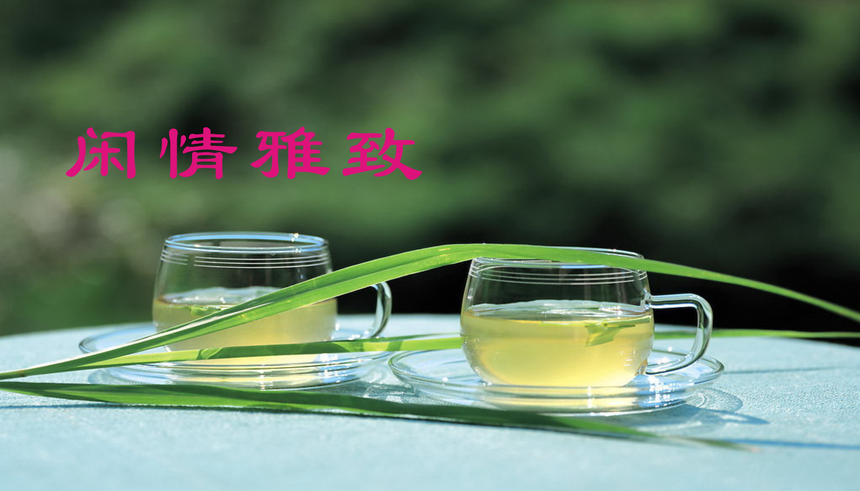

满江红·桑榆乐 张香生

荏苒时光，留不住、青葱颜值。霜染鬓、舞文挼墨，润甜尘魄。秋月桂枝添雅趣，春风芳草寻琴瑟。任发之、妙意醉天明，心声笔。 花千树，蜂采蜜。鱼跃绕，鹰回击。晚霞祥云吻，又飞金赤。曲賦词章称盛世，诗田经典藏佳集。灵念起、散淡送清香，兰花习。

【双调•沉醉东风】 观知青“春晚”有感 章 苏

乡梦胥江听潮，半百风雨一肩挑。曾闪光、何须懊，古稀歌舞青春葆。
归去来兮不比高，愿晚年、康乐好。

风入松·雪夜读书 刘婉英

任由窗外雪纷纷，灯下读书人。一壶茶暖香盈袖，无须去、立雪程门。唐宋诗词瑰丽，江湖剑影飞尘。 乱翻哲史又天文，枉自作鲸吞。时光不觉三更鼓，风声紧、掩卷凝神。书里何来金玉，胸中却有乾坤。

探 梅 刘婉英

（一）
红白梅花竞相开，姗姗步履已迟来。
若无冠毒隔人远，怎让香魂独玉台。

（二） 刘婉英
苍苔玉树久徘徊，相伴相依窈窕梅。
挤上公交香气透，几人猜我看花回。

鹊桥仙·轻雪 蔡士道

暗云弄雪，北风送冷，袅袅扬扬飞度。树梢廋白远山浮，旷野望，轻披缟素。 疏庸飘逸，轻盈洁雅，赏看妙姿曼舞。耳听融水淅零声，恰似是，仙音倾吐。

咏腊梅 蔡士道
小寒时节开琼蕊，傲岸孤标野径旁。
珠蕾丰盈凝瑞吉，疏枝清瘦缀龙黄。
全无脂粉娇柔气，更着浑金富贵装。
任尔隆冬霜雪劲，初心执意报春光。

紫玉兰 王凤媛

一簪云鬓紫，次第万枝春。
细雨潜风夜，知时落瓣新。

桃 花 王凤媛

若粉若红并，林深灼灼明。
故人分外眷，踯躅醉香萦。

迎春花 宇 元

梅香暗度画堂东，岭上羞桃恨未红。
乱石丛中黄灿色，悠然一笑仰骚风。

香 椿 宗胜利

四月香椿初見芽，漫山遍野着朱花。 远望绿茂芳青秀，近看红肥染皺纱。 昔日时珍尝苦草，如今百姓觅新茶。 细思寄语为何意，药食乾坤善众家。
朝中措·鹭姿 宗胜利
诡雲幻变摄秋凉，又見鸟儿翔。鹭闹江洲食抢，人欢雀跃痴狂。 长枪短炮，视频录像，纷涌河旁。镜里影飞起降，翁娥追拍真忙。
老耋最爱说当初 王龙生

夜半钟声一岁除,妪翁最爱说当初。
新年总忆龆年事,发个红包送故疏。

疫期有伴 王龙生

似火斜晖已落西,雀儿收翅入巢栖。
夕阳更比朝阳好,漫步厨房伴老妻。

闺 蜜 詹永俐

红台竞舞度春秋，桃李年华勤奋留。
蕙质兰心齐绽放，书香一脉结良俦。
春 情 王亚军
绿纱窗里巧梳妆，待月含羞浴水忙。 夜半潇潇风雨后，一春心事湿红香。

春 醉 王亚军
幽情遥寄水云间，一枕相思惹梦还。 最是江南春色好，疏香淡影醉红颜。
春 耕 王凤媛
（一）
青青阡陌绵，牛迹奏春弦。
斗笠仙翁影，山歌履沃田。

（二）
细雨有无中，花开映渚红。 谁家檐牖下，双燕语欢融。

少年游·元宵节 侯国达

诗人雅集手机中，其乐也融融。飞图传字，欢声笑语，室内漾春风。 心中自有华灯灿，浩月已升空。且赏梅花，安心以待，万紫映千红。

如梦令·蜗居杂咏（四首） 胡广华

回首平生清越，老耄更加通达。突兀见妖虫，趋避闪身忙活。逃脱，逃脱，定定偃然霜叶。

躲进小楼箱笼， 屏蔽人寰惊悚。 坦坦卧眠床，却昼夜癫狂梦。狂梦，狂梦，任尔膘肥臃肿！

斗室蜗居情涌，携手放翁歌颂。平仄两心通，千载脉承相共。天纵，天纵，
白发笑谈风送。

憋屈在家栖苦，整日空闲难度。 微信忽飞来，中了打新千股！欢舞， 欢舞，老酒穿肠肥肚。



（2020年4月3日）

